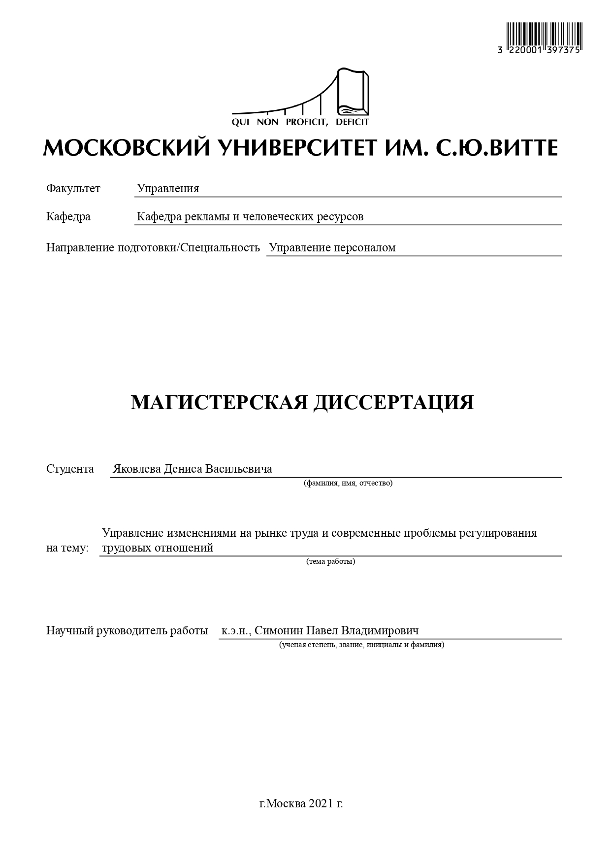

Содержание

Введение
1. Теоретико-методологические аспекты управления изменениями
на рынке труда и регулирования трудовых отношений
1.1. Теоретические предпосылки функционирования и основные
характеристики рынка труда.
1.2. Изменения на рынке труда и особенности управления
ими в условиях глобализации и цифровой трансформации
хозяйственных систем.
1.3. Современные тенденции и особенности
регулирования трудовых отношений и занятости населения.
2. Анализ факторов и условий выбора,
реализации стратегии на рынке труда на примере АО «ОТЭКО».
2.1. Анализ внешней и внутренней среды АО «ОТЭКО»,
краткая характеристика предприятия и динамика его развития.
2.2. Особенности организации
трудовых отношений в АО «ОТЭКО».
2.3. Оценка эффективности механизма управления
трудовыми отношениями в АО «ОТЭКО».
3. Алгоритм реализации в управлении трудовыми отношениями
3.1. Проект реализации стратегии управления
трудовыми отношениями.
3.2. Оценка экономической эффективности
предлагаемой стратегии
Заключение
Список использованной литературы

